CREAVATEK
INFORME TÉCNICO

DISEÑO, SEGMENTACIÓN Y SEGURIDAD DE RED
Implementación de laboratorio en Cisco Packet Tracer
REDES · VLAN · ENRUTAMIENTO · ACL
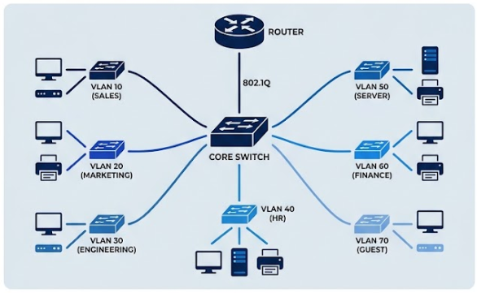

INFORMACIÓN DEL PROYECTO
Empresa | CREAVATEK (EMPRESA FICTICIA)
Código del proyecto | P-001
Autora | SANDRA MERCEDES CABRERA AVILA
Área técnica | SEGURIDAD DE RED
Proyecto | DISEÑO DE RED SEGURA P-001
Fecha | 15 DE OCTUBRE DE 2026
PROYECTO ACADÉMICO | PORTAFOLIO TÉCNICO
Control documental
Versión | Fecha | Estado | Descripción
1.4 | 15/10/2026 | Corrección técnica final | Corrección de matriz de pruebas, precisión sobre ACL, alcance de simulación, justificación de VLAN y control de verificaciones pendientes.

Criterio de integridad: Este informe diferencia entre datos documentados, pruebas observadas y elementos pendientes de verificación. No se consideran confirmados los comandos, interfaces o evidencias que no hayan sido contrastados con el laboratorio real.

Índice
Control documental 2
Índice 2
1. Resumen ejecutivo 3
2. Objetivos y alcance 3
2.1 Objetivo general 3
2.2 Objetivos específicos 4
2.3 Alcance 4
3. Arquitectura de red 4
3.1 Descripción física y lógica 4
3.2 Diagrama lógico de arquitectura 5
3.3 Topología real de Cisco Packet Tracer 6
3.4 Conexión router-switch 6
4. Inventario resumido 7
5. Direccionamiento IP y segmentación 7
5.1 VLAN, subredes y puertas de enlace 7
5.2 Direccionamiento de equipos conocido 8
5.3 Asignación de puertos del switch 8
5.4 Matriz de segmentación y seguridad 9
6. Políticas de seguridad 10
6.1 Aislamiento de la VLAN de invitados 10
6.2 Seguridad inalámbrica 11
7. Configuración técnica y comandos de verificación 11
7.1 Creación de VLAN en el switch 11
7.2 Puerto de acceso 11
7.3 Enlace trunk hacia el router 11
7.4 Subinterfaces del router 12
7.5 Comandos de verificación 12
8. Metodología y resultados de pruebas 14
8.1 Metodología 14
8.2 Matriz de pruebas de conectividad 15
8.3 Evidencias gráficas 16
9. Limitaciones y elementos pendientes 19
10. Conclusiones 20
11. Recomendaciones 21
Anexo A. Configuración completa del router (pendiente de verificación) 21
Anexo B. Configuración completa del switch (pendiente de verificación) 21
Anexo C. Control de evidencias 21
Anexo D. Lista de comprobación para cierre 22

1. Resumen ejecutivo
El proyecto P-001 de Creavatek documenta el diseño y validación de una red empresarial segmentada en siete VLAN mediante Cisco Packet Tracer. La arquitectura utiliza un router Cisco 4331 (R1-CREAVATEK), un switch Cisco 2960 (SW1-CREAVATEK), un enlace troncal IEEE 802.1Q y subinterfaces del router para el enrutamiento inter-VLAN. Se ha diseñado la separación lógica de la red de invitados y cuenta con una política ACL destinada a impedir el acceso hacia las redes internas documentadas.
El informe consolida el inventario de 28 dispositivos, el direccionamiento por VLAN, la asignación de puertos del switch, las direcciones IP conocidas de servidor, impresora y laptops, la política de seguridad definida y los resultados de las pruebas disponibles. Se conserva expresamente la prueba con 25 % de pérdida hacia el servidor y el bloqueo observado con 100 % de pérdida desde la VLAN de invitados.
Las capturas reales de Packet Tracer, el running-config completo del router y del switch, las IP individuales de PCs no informadas, el método de asignación IP y determinados parámetros inalámbricos permanecen como pendientes de verificación. Estos elementos se identifican de forma explícita para evitar presentar inferencias como hechos confirmados.

2. Objetivos y alcance

2.1 Objetivo general
Documentar de manera técnica, clara, reproducible y académicamente presentable la implementación de la red Creavatek, asegurando coherencia entre arquitectura, segmentación, direccionamiento, seguridad, configuración y resultados de pruebas.

2.2 Objetivos específicos
- Definir y documentar las VLAN, subredes y puertas de enlace asignadas a cada área.
- Registrar la conexión router-switch y la distribución de puertos de acceso y trunk.
- Documentar los comandos Cisco IOS principales sin atribuir como ejecutados aquellos que no estén verificados.
- Registrar la política de seguridad de la VLAN de invitados y diferenciarla de las pruebas efectivamente realizadas.
- Conservar los resultados observados, incluidos resultados parciales y pérdidas de paquetes, sin reinterpretarlos como éxitos totales.
- Establecer los pendientes técnicos necesarios para cerrar la validación del laboratorio.

2.3 Alcance
El alcance comprende la topología lógica, dispositivos de capa 2 y 3, segmentación por VLAN, direccionamiento IPv4, enrutamiento inter-VLAN mediante router-on-a-stick, puertos de acceso, enlace trunk, ACL para control de invitados, conectividad cableada e inalámbrica documentada, pruebas disponibles y anexos de configuración. Las pruebas disponibles comprueban la conectividad en los casos registrados y muestran un bloqueo observado desde Invitados hacia el servidor; la atribución de este resultado a la ACL está pendiente de verificación; no se afirma acceso a Internet, ya que no se ha documentado ni probado una salida de red externa.

3. Arquitectura de red

3.1 Descripción física y lógica
La solución utiliza una arquitectura de laboratorio simplificada. R1-CREAVATEK realiza el enrutamiento inter-VLAN mediante subinterfaces IEEE 802.1Q y se conecta a SW1-CREAVATEK a través de un enlace troncal. El switch distribuye los equipos terminales por puertos de acceso asociados a las VLAN de cada área. La VLAN 60 corresponde a Invitados y está sujeta a una política de restricción hacia las redes internas.

3.2 Diagrama lógico de arquitectura
R1-CREAVATEK | Cisco 4331
Enrutamiento inter-VLAN mediante subinterfaces · gateways terminados en .1
│
│ Enlace troncal IEEE 802.1Q (SW1 Gi0/1 ↔ interfaz del router: Pendiente de verificación)
▼
SW1-CREAVATEK | Cisco 2960
Distribución de puertos de acceso por área y VLAN
VLAN 10 · Gerencia | 192.168.10.0/24 · GW 192.168.10.1
VLAN 20 · Desarrollo | 192.168.20.0/24 · GW 192.168.20.1
VLAN 30 · Soporte | 192.168.30.0/24 · GW 192.168.30.1
VLAN 40 · Diseño | 192.168.40.0/24 · GW 192.168.40.1
VLAN 50 · Administración | 192.168.50.0/24 · GW 192.168.50.1
VLAN 60 · Invitados | 192.168.60.0/24 · GW 192.168.60.1 · ACL de aislamiento
VLAN 70 · Servidores | 192.168.70.0/24 · GW 192.168.70.1

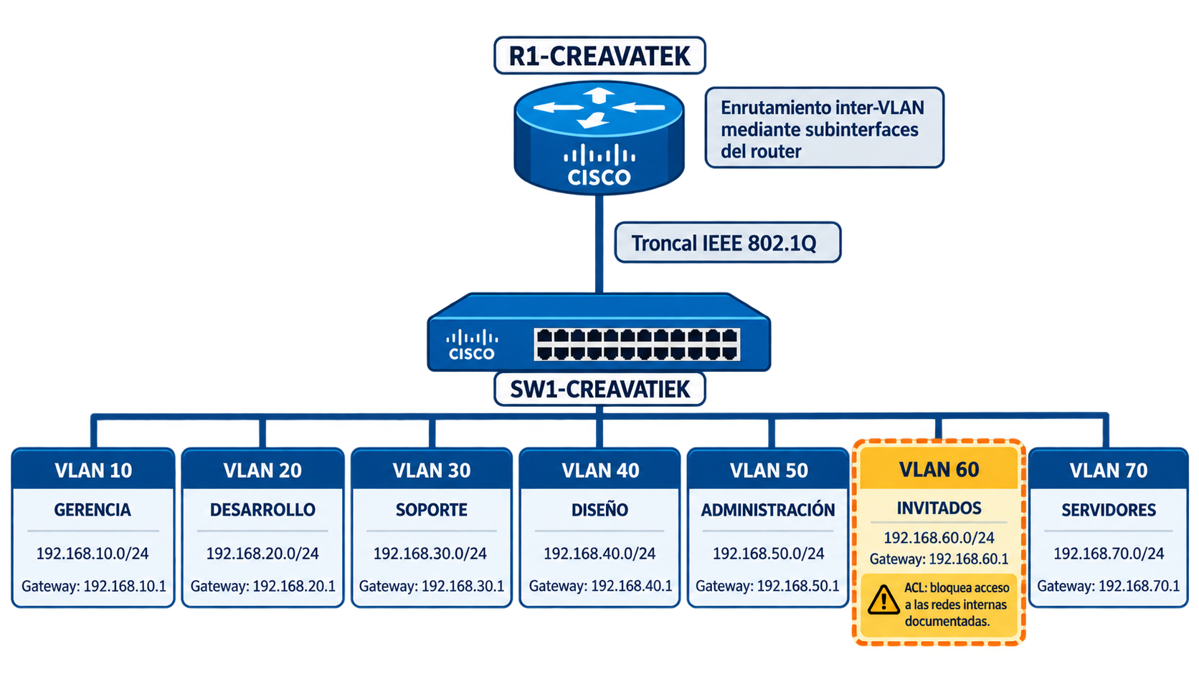
Figura 1. Diagrama lógico de arquitectura de red
Diagrama elaborado con apoyo de inteligencia artificial, basado en la arquitectura de CREAVATEK. Representa las siete VLAN, sus subredes, puertas de enlace y el aislamiento previsto para Invitados.

3.3 Topología real de Cisco Packet Tracer
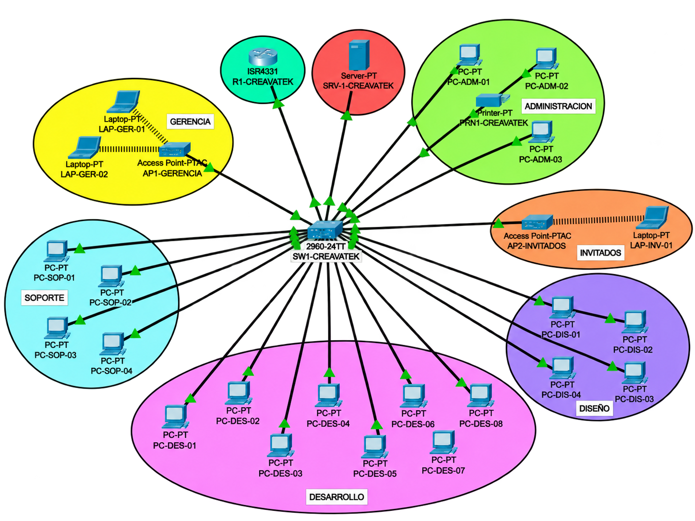
Figura 2. Topología física/lógica real del laboratorio
Topología implementada en Cisco Packet Tracer, con los dispositivos de red, sus conexiones y la distribución de los equipos por áreas.

3.4 Conexión router-switch
Elemento | Interfaz / puerto | Modo | Observación
Router R1-CREAVATEK | Pendiente de verificación | Subinterfaces 802.1Q | Confirmar nombre exacto de la interfaz física y subinterfaces en running-config.
Switch SW1-CREAVATEK | Gi0/1 | Trunk 802.1Q | Transporta VLAN 1, 10, 20, 30, 40, 50, 60 y 70 hacia el router.

4. Inventario resumido
El inventario confirmado del laboratorio comprende 28 dispositivos. No se agregan equipos no documentados.
Equipo / tipo | Modelo / descripción | Cantidad
Router R1-CREAVATEK | Cisco 4331 | 1
Switch SW1-CREAVATEK | Cisco 2960 | 1
Servidor SRV1-CREAVATEK | Servidor de Packet Tracer | 1
Impresora PRN1-CREAVATEK | Impresora de Packet Tracer | 1
Puntos de acceso AP1 y AP2 | Puntos de acceso de Packet Tracer | 2
Computadoras de escritorio | PCs de las cuatro áreas | 19
Laptops | Gerencia e invitados | 3
TOTAL | — | 28

5. Direccionamiento IP y segmentación

5.1 VLAN, subredes y puertas de enlace
Todas las subredes utilizan máscara 255.255.255.0 (/24) y la dirección .1 como puerta de enlace.
Justificación de la segmentación: la separación por VLAN organiza lógicamente las áreas de Creavatek, reduce la mezcla innecesaria de tráfico entre departamentos y permite aplicar controles de acceso diferenciados, especialmente para la red de invitados.
VLAN | Área | Subred | Máscara | Puerta de enlace | Función
10 | Gerencia | 192.168.10.0/24 | 255.255.255.0 | 192.168.10.1 | Usuarios de Gerencia
20 | Desarrollo | 192.168.20.0/24 | 255.255.255.0 | 192.168.20.1 | Usuarios de Desarrollo
30 | Soporte | 192.168.30.0/24 | 255.255.255.0 | 192.168.30.1 | Usuarios de Soporte
40 | Diseño | 192.168.40.0/24 | 255.255.255.0 | 192.168.40.1 | Usuarios de Diseño
50 | Administración | 192.168.50.0/24 | 255.255.255.0 | 192.168.50.1 | Administración e impresora
60 | Invitados | 192.168.60.0/24 | 255.255.255.0 | 192.168.60.1 | Acceso de invitados restringido
70 | Servidores | 192.168.70.0/24 | 255.255.255.0 | 192.168.70.1 | Servicios internos

5.2 Direccionamiento de equipos conocido
Equipo | Área / VLAN | Dirección IP | Máscara | Gateway | Estado / observación
SRV1-CREAVATEK | Servidores / VLAN 70 | 192.168.70.10 | 255.255.255.0 | 192.168.70.1 | IP utilizada en pruebas registradas.
PRN1-CREAVATEK | Administración / VLAN 50 | 192.168.50.20 | 255.255.255.0 | 192.168.50.1 | IP utilizada en prueba desde Administración.
LAP-GER-01 | Gerencia / VLAN 10 | 192.168.10.10 | 255.255.255.0 | 192.168.10.1 | Gateway verificado con 4/4 respuestas.
LAP-GER-02 | Gerencia / VLAN 10 | 192.168.10.11 | 255.255.255.0 | 192.168.10.1 | Gateway verificado con 4/4 respuestas.
LAP-INV-01 | Invitados / VLAN 60 | 192.168.60.10 | 255.255.255.0 | 192.168.60.1 | Gateway 4/4; servidor no respondió en la prueba.
PC Desarrollo (equipo probado) | Desarrollo / VLAN 20 | Pendiente de verificación | 255.255.255.0 | 192.168.20.1 | Gateway 4/4; servidor 3/4.
PC Administración (equipo probado) | Administración / VLAN 50 | Pendiente de verificación | 255.255.255.0 | 192.168.50.1 | Impresora 4/4.

Pendiente de verificación: confirmar si el direccionamiento de los hosts es estático o dinámico (DHCP). No se presupone el método de asignación.

5.3 Asignación de puertos del switch
Puerto | Modo | VLAN | Uso / dispositivo | Observación
Fa0/1–Fa0/8 | access | 20 | Desarrollo | 8 puertos asignados
Fa0/9–Fa0/12 | access | 30 | Soporte | 4 puertos asignados
Fa0/13–Fa0/16 | access | 40 | Diseño | 4 puertos asignados
Fa0/17–Fa0/19 | access | 50 | Administración | 3 puertos asignados
Fa0/20 | access | 70 | Servidor SRV1-CREAVATEK | Servidor
Fa0/21 | access | 50 | Impresora PRN1-CREAVATEK | Impresora
Fa0/22 | access | 10 | AP1 – Gerencia | Acceso inalámbrico de Gerencia
Fa0/23 | access | 60 | AP2 – Invitados | Acceso inalámbrico de invitados
Gi0/1 | trunk | 1,10,20,30,40,50,60,70 | Enlace al router | Trunk 802.1Q definido para el laboratorio
Fa0/24 y Gi0/2 | — | — | Puertos disponibles | Sin asignación informada
La salida de show interfaces trunk deberá incorporarse como evidencia para confirmar el estado operativo y la lista efectiva de VLAN permitidas. La tabla documenta la distribución prevista de puertos; no demuestra por sí sola que cada equipo esté conectado físicamente al puerto indicado. Esta correspondencia debe comprobarse con el archivo .pkt.

5.4 Matriz de segmentación y seguridad
Origen | Destino | Política prevista | Propósito | Estado de verificación
VLAN 60 · Invitados | VLAN 10 · Gerencia | Bloquear | Aislar la red de invitados de las redes internas | Política documentada; prueba específica no incorporada.
VLAN 60 · Invitados | VLAN 20 · Desarrollo | Bloquear | Aislar la red de invitados de las redes internas | Política documentada; prueba específica no incorporada.
VLAN 60 · Invitados | VLAN 30 · Soporte | Bloquear | Aislar la red de invitados de las redes internas | Política documentada; prueba específica no incorporada.
VLAN 60 · Invitados | VLAN 40 · Diseño | Bloquear | Aislar la red de invitados de las redes internas | Política documentada; prueba específica no incorporada.
VLAN 60 · Invitados | VLAN 50 · Administración | Bloquear | Aislar la red de invitados de las redes internas | Política documentada; prueba específica no incorporada.
VLAN 60 · Invitados | VLAN 70 · Servidores | Bloquear | Aislar la red de invitados de las redes internas | Política documentada; bloqueo observado hacia 192.168.70.10 con 100 % de pérdida. Mecanismo ACL pendiente de verificación.
VLAN 60 · Invitados | Tráfico no coincidente con los deny anteriores | Permitir por ACL | No bloquear tráfico ajeno a las seis redes internas | Regla documentada: permit ip any any. No demuestra por sí sola acceso a Internet.

Interpretación: la política ACL y los resultados de las pruebas son evidencias distintas. Un ping fallido demuestra que el destino no respondió a esa prueba; la existencia y aplicación efectiva de la ACL se confirman mediante running-config y comandos show.

6. Políticas de seguridad

6.1 Aislamiento de la VLAN de invitados
La política definida para el laboratorio restringe el tráfico originado en la red de invitados 192.168.60.0/24 hacia las siguientes redes internas: 192.168.10.0/24, 192.168.20.0/24, 192.168.30.0/24, 192.168.40.0/24, 192.168.50.0/24 y 192.168.70.0/24. El nombre documentado de la ACL es BLOQUEO-INVITADOS; su existencia, contenido final y punto exacto de aplicación deben contrastarse con el running-config del router.
ACL definida para el laboratorio (pendiente de contraste con running-config)
ip access-list extended BLOQUEO-INVITADOS
deny ip 192.168.60.0 0.0.0.255 192.168.10.0 0.0.0.255
deny ip 192.168.60.0 0.0.0.255 192.168.20.0 0.0.0.255
deny ip 192.168.60.0 0.0.0.255 192.168.30.0 0.0.0.255
deny ip 192.168.60.0 0.0.0.255 192.168.40.0 0.0.0.255
deny ip 192.168.60.0 0.0.0.255 192.168.50.0 0.0.0.255
deny ip 192.168.60.0 0.0.0.255 192.168.70.0 0.0.0.255
permit ip any any
La regla permit ip any any permite el tráfico que no coincida con las seis reglas deny anteriores dentro de esta ACL. Esto describe únicamente el comportamiento de la lista de acceso; no demuestra por sí solo que exista acceso a Internet. Una eventual salida externa dependería de enrutamiento, conectividad y servicios adicionales que no han sido documentados ni probados en este proyecto.
Aplicación de la ACL: la subinterfaz y el sentido de aplicación son Pendiente de verificación. Solo debe consignarse GigabitEthernet0/0/0.60 si ese nombre aparece efectivamente en la configuración exportada.

6.2 Seguridad inalámbrica
AP1 atiende a Gerencia (VLAN 10) y AP2 atiende a Invitados (VLAN 60). Los SSID y el tipo de seguridad deben registrarse desde Packet Tracer cuando exista evidencia. No se incluyen contraseñas Wi-Fi, claves precompartidas ni secretos en este documento.

7. Configuración técnica y comandos de verificación
Los bloques de configuración de esta sección son plantillas de referencia para documentar la implementación. La ACL de la sección 6.1 representa la política definida para el laboratorio, pero su configuración efectiva y aplicación deben verificarse mediante la salida real del router. Ningún bloque se considera evidencia de ejecución hasta contrastarlo con el laboratorio.

7.1 Creación de VLAN en el switch
Plantilla de configuración
enable
configure terminal
vlan <VLAN_ID>
name <NOMBRE_VLAN>
exit
! Repetir para cada VLAN verificada
end

7.2 Puerto de acceso
Plantilla de configuración
configure terminal
interface <INTERFAZ_ACCESO>
switchport mode access
switchport access vlan <VLAN_ID>
spanning-tree portfast
no shutdown
exit
end

7.3 Enlace trunk hacia el router
Plantilla de configuración
configure terminal
interface <PUERTO_TRUNK>
switchport mode trunk
switchport trunk allowed vlan <LISTA_VLAN>
no shutdown
exit
end

7.4 Subinterfaces del router
Plantilla de configuración
configure terminal
interface <INTERFAZ_FISICA>.<VLAN_ID>
encapsulation dot1Q <VLAN_ID>
ip address <GATEWAY_VLAN> <MASCARA>
no shutdown
exit
end

7.5 Comandos de verificación
Switch SW1-CREAVATEK
show vlan brief
show interfaces trunk
show running-config interface <PUERTO_TRUNK>
Router R1-CREAVATEK
show ip interface brief
show ip route
show access-lists BLOQUEO-INVITADOS
show running-config | section interface
show running-config interface <SUBINTERFAZ_VLAN60>
show ip interface <SUBINTERFAZ_VLAN60>

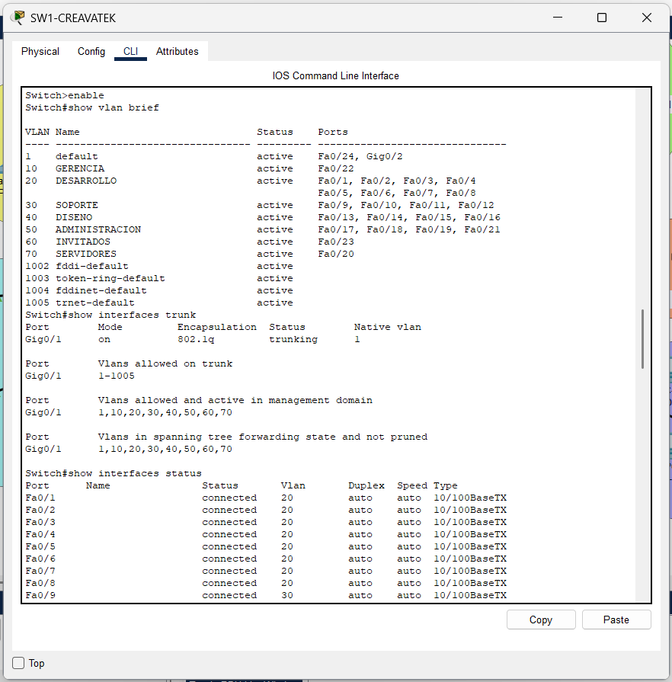
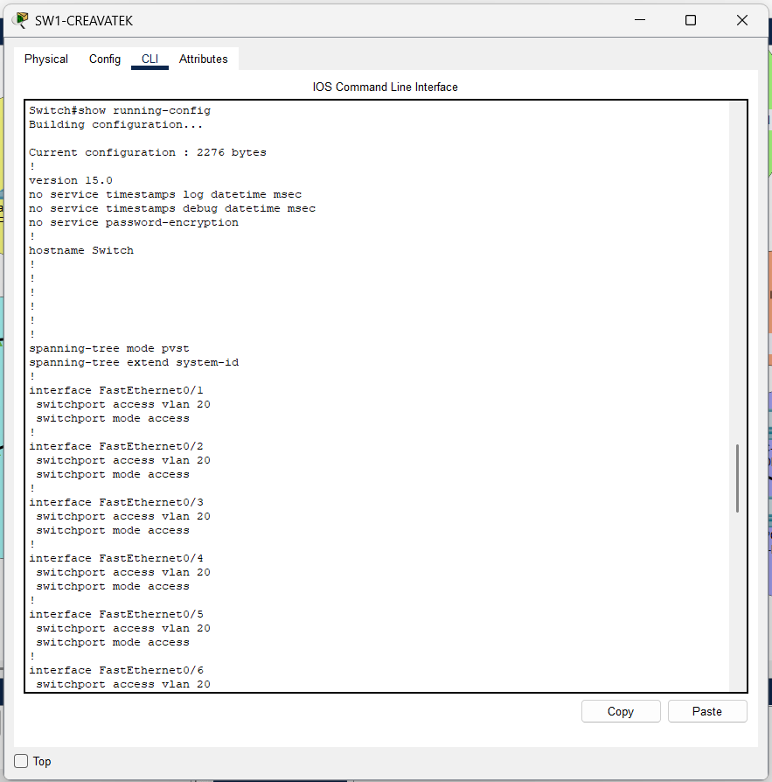
Figura 3. Verificación de VLAN y enlace troncal
Capturas de los comandos de Cisco IOS que permiten verificar las VLAN configuradas y el estado del enlace troncal.

8. Metodología y resultados de pruebas

8.1 Metodología
Las pruebas documentadas utilizan mensajes ICMP para comprobar conectividad hacia gateways, recursos internos y la restricción de invitados. Para cada prueba se registra el origen, destino, respuestas observadas, pérdida y una interpretación prudente. No se atribuye una causa técnica a una pérdida o timeout si no existe evidencia adicional que la confirme. Todas las pruebas corresponden a la simulación realizada en Cisco Packet Tracer; por tanto, sus resultados validan el comportamiento del laboratorio simulado y no equivalen por sí solos a una validación de una red física en producción.
- Identificar el equipo origen y el destino de la prueba.
- Ejecutar la prueba de conectividad y conservar el resultado observado.
- Registrar respuestas y porcentaje de pérdida sin modificar el resultado.
- Comparar el resultado con el comportamiento esperado.
- Separar la observación de red de la verificación de la configuración que supuestamente la provoca.

8.2 Matriz de pruebas de conectividad
ID | Origen | Destino | Resultado observado | Respuestas | Pérdida | Interpretación
P01 | PC Desarrollo | 192.168.20.1 | 4/4 respuestas | 4/4 | 0 % | Conectividad con gateway confirmada en la prueba.
P02 | PC Desarrollo | Servidor 192.168.70.10 | 3/4 respuestas; un intento agotó el tiempo de espera | 3/4 | 25 % | Conectividad parcial: se recibieron tres respuestas de cuatro (75 % de respuestas) y se registró 25 % de pérdida. No atribuir el primer timeout a ARP sin evidencia.
P03 | PC Administración | Impresora 192.168.50.20 | 4/4 respuestas | 4/4 | 0 % | Conectividad con impresora confirmada en la prueba.
P04 | LAP-GER-01 | 192.168.10.1 | 4/4 respuestas | 4/4 | 0 % | Conectividad con gateway de Gerencia confirmada.
P05 | LAP-GER-02 | 192.168.10.1 | 4/4 respuestas | 4/4 | 0 % | Conectividad con gateway de Gerencia confirmada.
P06 | LAP-INV-01 | 192.168.60.1 | 4/4 respuestas | 4/4 | 0 % | Conectividad con gateway de Invitados confirmada.
P07 | LAP-INV-01 | Servidor 192.168.70.10 | 0/4 respuestas; se observaron mensajes de destino inalcanzable desde 192.168.60.1 | 0/4 | 100 % | Bloqueo observado hacia el servidor. Para atribuirlo definitivamente a la ACL, debe verificarse que la ACL esté aplicada en la subinterfaz correcta y en el sentido correspondiente.

Criterio de lectura: “Confirmada” describe el resultado de una prueba concreta; “Bloqueo observado” no equivale por sí solo a “ACL verificada”. La ACL se valida con evidencia de configuración y de aplicación a la interfaz correspondiente.

8.3 Evidencias gráficas
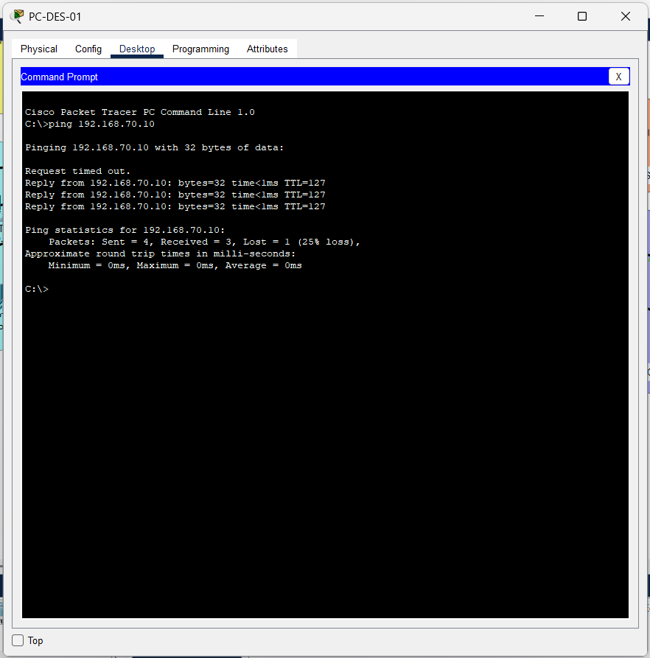
Figura 4. Evidencia de conectividad entre VLAN
Prueba de conectividad desde Desarrollo hacia el servidor 192.168.70.10, con 3 de 4 respuestas recibidas y 25 % de pérdida de paquetes.
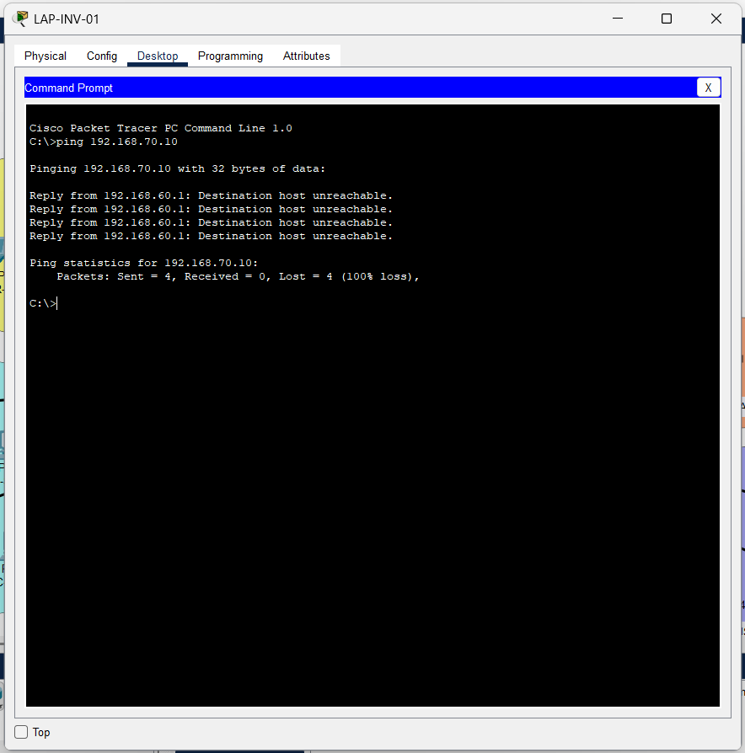
Figura 5. Evidencia del bloqueo observado desde Invitados
Prueba desde LAP-INV-01 hacia el servidor 192.168.70.10, con 0 de 4 respuestas y 100 % de pérdida de paquetes.
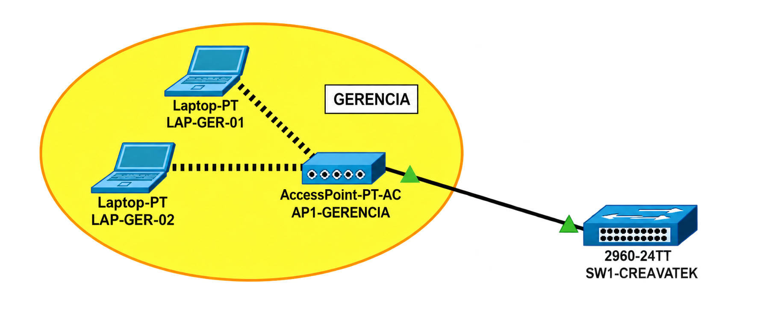
Figura 6. Evidencia de conectividad inalámbrica de Gerencia
Conexión inalámbrica del equipo de Gerencia a través de AP1, asociado a la VLAN 10.
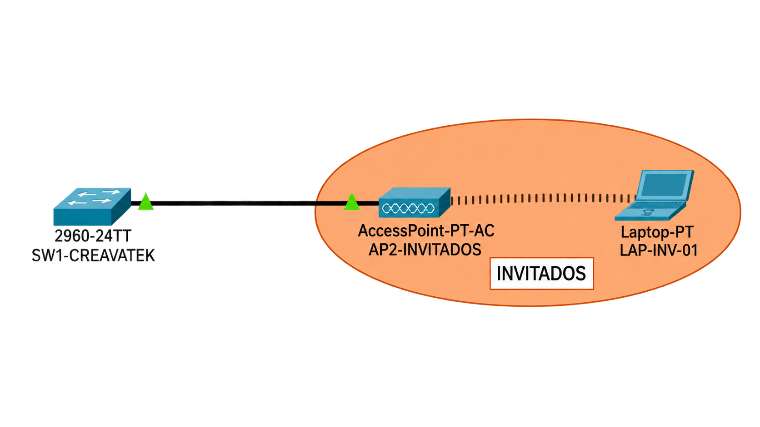
Figura 7. Evidencia de conectividad inalámbrica de Invitados
Conexión inalámbrica de LAP-INV-01 a través de AP2, asociado a la VLAN 60.

9. Limitaciones y elementos pendientes
N.° | Elemento | Situación actual | Acción requerida
1 | Running-config | No se dispone de la configuración completa verificada del router ni del switch. | Exportar show running-config de ambos equipos y anexar una versión sin secretos.
2 | Capturas reales | Las pruebas están registradas, pero las evidencias gráficas no se encuentran incorporadas en esta versión. | Sustituir los marcadores por capturas reales de Packet Tracer.
3 | IP de PCs | Servidor, impresora y las tres laptops tienen IP documentada; faltan las IP individuales de PCs no informadas. | Completar únicamente desde la configuración real.
4 | Aplicación de ACL | La política y el bloqueo hacia el servidor están documentados; la interfaz, subinterfaz y sentido de aplicación de la ACL no están confirmados. | Contrastar running-config, show access-lists y la configuración de la subinterfaz de VLAN 60.
5 | WLAN | AP1 y AP2 están documentados por VLAN, pero SSID y tipo de seguridad no están confirmados. | Registrar SSID y seguridad sin publicar claves.
6 | Datos académicos | Curso e institución no fueron proporcionados. | Completar antes de la entrega si son exigidos.
7 | Método de direccionamiento | No está confirmado si los hosts usan configuración estática o DHCP. | Verificar en Packet Tracer y documentar.

10. Conclusiones
- La arquitectura de la red Creavatek está documentada mediante siete VLAN, cada una asociada a una subred /24 y a una puerta de enlace terminada en .1. Las pruebas disponibles confirman conectividad en los casos registrados; la validación integral de la configuración de VLAN, trunk y enrutamiento inter-VLAN queda sujeta a las verificaciones pendientes.
- El inventario confirmado comprende 28 dispositivos. La tabla de asignación de puertos conserva la distribución prevista para las áreas, servidor, impresora, puntos de acceso y enlace trunk; la correspondencia física de cada conexión debe comprobarse con el archivo .pkt.
- La política de seguridad diseñada para la VLAN 60 establece reglas de denegación hacia las VLAN internas 10, 20, 30, 40, 50 y 70, seguidas de la regla `permit ip any any`. En la prueba P07 se observó que no se alcanzó el servidor `192.168.70.10`; sin embargo, la atribución definitiva de este resultado a la ACL queda pendiente de verificar su configuración y aplicación en el router. La regla `permit ip any any` no demuestra por sí sola la existencia de acceso a Internet.
- El intento desde LAP-INV-01 hacia el servidor 192.168.70.10 registró 0/4 respuestas, 100 % de pérdida y mensajes de destino inalcanzable desde 192.168.60.1. El resultado demuestra que el servidor no fue alcanzado en esa prueba. La confirmación de que dicho comportamiento fue producido por la ACL requiere verificar su configuración, subinterfaz y sentido de aplicación.
- La prueba desde Desarrollo hacia el servidor registró 3/4 respuestas, equivalentes a 75 % de respuestas y 25 % de pérdida; por ello se mantiene como resultado parcial y no se presenta como conectividad perfecta.
- El documento diferencia expresamente entre política diseñada, configuración pendiente de verificación y evidencia de prueba, evitando afirmar datos no demostrados.

11. Recomendaciones
- Exportar y anexar el running-config real de R1-CREAVATEK y SW1-CREAVATEK, eliminando cualquier contraseña o secreto.
- Incorporar las salidas show vlan brief, show interfaces trunk, show ip interface brief y show access-lists BLOQUEO-INVITADOS, además de la configuración de la subinterfaz de VLAN 60.
- Sustituir todos los marcadores de imágenes por capturas reales, legibles y consistentes con las tablas del informe.
- Completar las IP de las PCs únicamente a partir de Packet Tracer y confirmar el método de asignación IP de los hosts.
- Documentar SSID y tipo de seguridad de AP1 y AP2 sin incluir claves Wi-Fi.
- Repetir, si se requiere diagnóstico, la prueba Desarrollo → servidor para analizar la pérdida observada, conservando la evidencia original.
- Actualizar la tabla de contenido y revisar paginación, numeración de figuras y referencias antes de la entrega final.

Anexo A. Configuración completa del router (pendiente de verificación)
Pendiente de verificación: incorporar únicamente la salida real de show running-config de R1-CREAVATEK obtenida directamente de Packet Tracer. Hasta entonces, los bloques de la sección 7 deben considerarse configuración de referencia y no evidencia de implementación. No reconstruir de memoria ni publicar contraseñas, claves o secretos.
[PENDIENTE DE VERIFICACIÓN: RUNNING-CONFIG DEL ROUTER]

Anexo B. Configuración completa del switch (pendiente de verificación)
Pendiente de verificación: incorporar únicamente la salida real de show running-config de SW1-CREAVATEK obtenida directamente de Packet Tracer. Hasta entonces, los bloques de la sección 7 deben considerarse configuración de referencia y no evidencia de implementación. Conservar los nombres exactos de interfaces, VLAN y trunk.
[PENDIENTE DE VERIFICACIÓN: RUNNING-CONFIG DEL SWITCH]

Anexo C. Control de evidencias
Elemento | Referencia | Estado | Observación
Diagrama lógico | Figura 1 | Incorporado | Diagrama ilustrativo editable basado en datos documentados.
Topología real | Figura 2 | Pendiente | Sustituir marcador por captura real de Packet Tracer.
VLAN / trunk | Figura 3 | Pendiente | Añadir show vlan brief y/o show interfaces trunk.
Conectividad inter-VLAN | Figura 4 | Resultado registrado; imagen pendiente | Conservar 3/4 respuestas y 25 % de pérdida si corresponde a Desarrollo → servidor.
Bloqueo Invitados → servidor | Figura 5 | Resultado registrado; imagen pendiente | 0/4 respuestas; 100 % de pérdida; mensajes de destino inalcanzable desde 192.168.60.1. La imagen debe mostrar el intento real desde LAP-INV-01.
Wi-Fi Gerencia | Figura 6 | Resultado de gateway registrado; imagen pendiente | 4/4 hacia 192.168.10.1.
Wi-Fi Invitados | Figura 7 | Resultado de gateway registrado; imagen pendiente | 4/4 hacia 192.168.60.1.
Running-config router | Anexo A | Pendiente | Exportar configuración verificada y retirar secretos.
Running-config switch | Anexo B | Pendiente | Exportar configuración verificada.

Anexo D. Lista de comprobación para cierre
☐ Completar curso e institución en la portada, si corresponde.
☒ Inventario de 28 dispositivos conservado.
☒ VLAN, subredes, máscaras y gateways incorporados sin cambios (tarea documental; no equivale a validación funcional de todas las VLAN).
☒ IP de servidor, impresora y tres laptops incorporadas.
☐ Completar IP reales de PCs aún no informadas.
☒ Asignación de puertos del switch incorporada sin cambios (distribución prevista; correspondencia física pendiente de comprobar con el archivo .pkt).
☒ Política ACL con seis reglas deny y permit ip any any documentada.
☐ Confirmar nombre, contenido final y aplicación de la ACL mediante running-config y comandos show.
☐ Confirmar interfaz física y subinterfaz de VLAN 60 del router.
☐ Insertar las capturas reales indicadas en las Figuras 2 a 7.
☒ Resultados de pruebas conservados, incluido 25 % de pérdida y 100 % de pérdida en bloqueo observado.
☐ Añadir running-config completos del router y switch, sin secretos.
☐ Confirmar método de asignación IP.
☐ Documentar SSID y seguridad WLAN sin contraseñas.
☐ Actualizar índice automático (Ctrl+A → F9).
☐ Revisar coherencia final entre tablas, comandos, capturas, resultados y conclusiones.

